Практикум для родителей по изготовлению настольного театра

«Театр своими руками».
Цель: Создание условий для укрепления сотрудничества между родителями, воспитателем и детьми.
Задачи:
1. Формировать навыки взаимодействия с ребенком на разных этапах его развития.
2. Учить изготавливать куклы для настольного конусного театра.
-Добрый день, уважаемые родители! Недавно мы вас консультировали о том, как театрализация влияет на развитие ребёнка, рассказывали вам о том, какие виды театров мы используем в нашей работе. Давайте вспомним о театре игрушек или настольном театре – это плоскостные или обыкновенные игрушки, которыми ежедневно играют дети. Сценическая площадка - детский стол. И сегодня мы с вами изготовим героев для конусного театра по сказке «Колобок» и «Заюшкина избушка».
Каждому родители мы выдали заранее распечатанных на картоне героев сказки,
которые, как вы уже поняли, нужно было вырезать по контуру, затем склеить конус - туловище (в чем нам помог клей-карандаш, после чего требовалось сложить переднюю и заднюю часть головы и также скрепить их клеем, после чего, присоединить к туловищу.
Родители принялись за работу, дети активно помогали им.

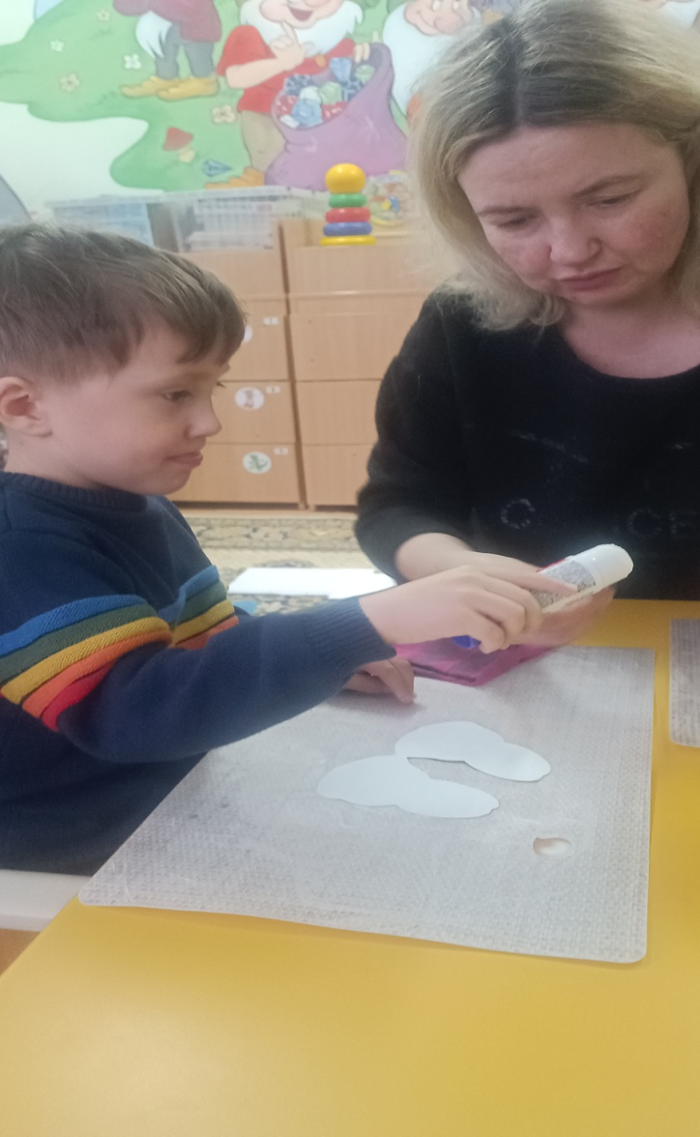  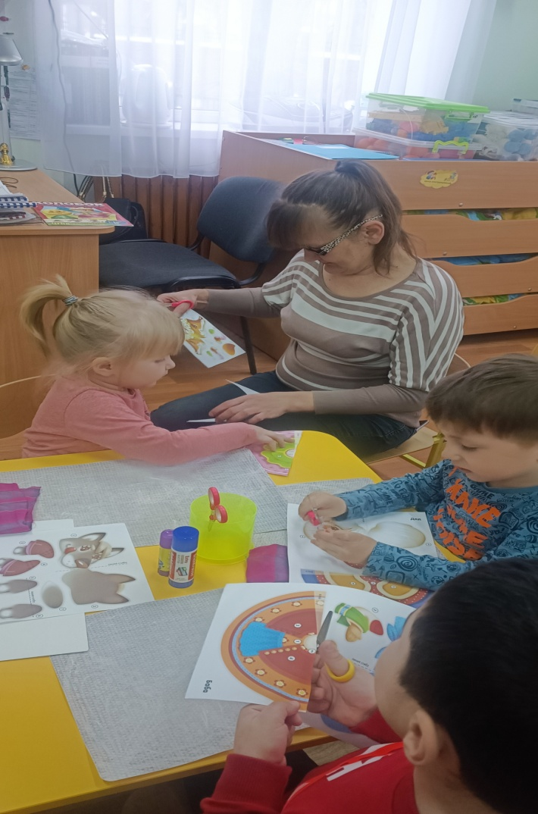  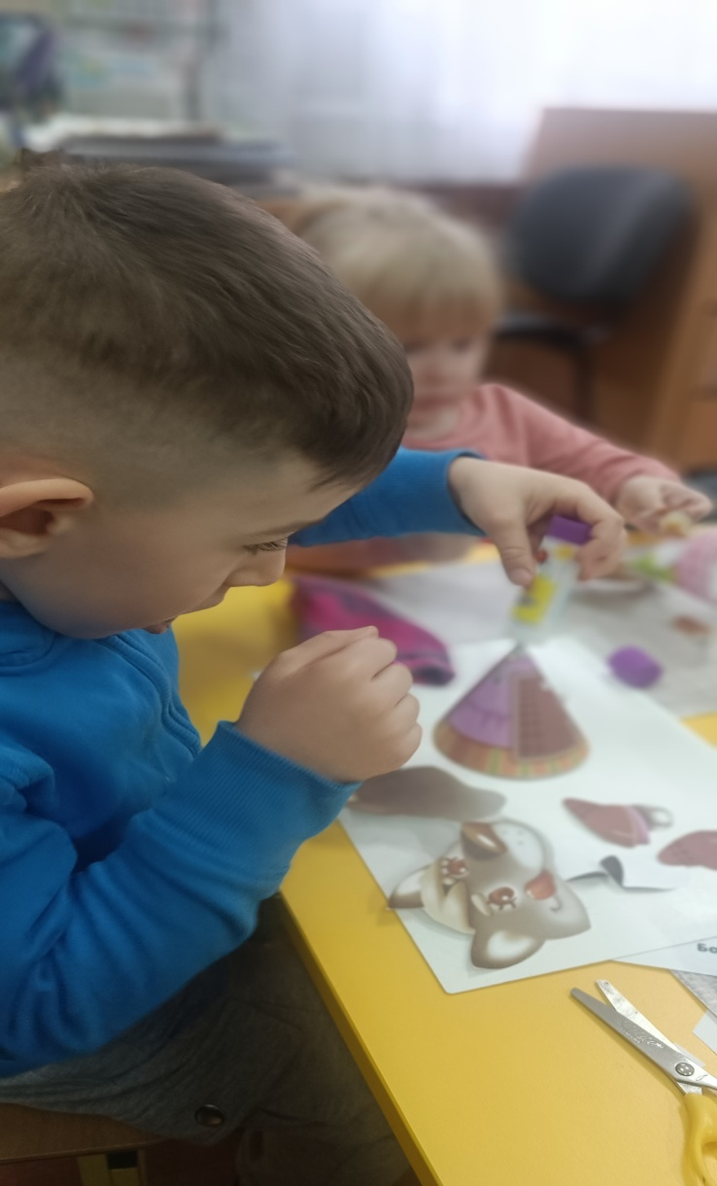 | 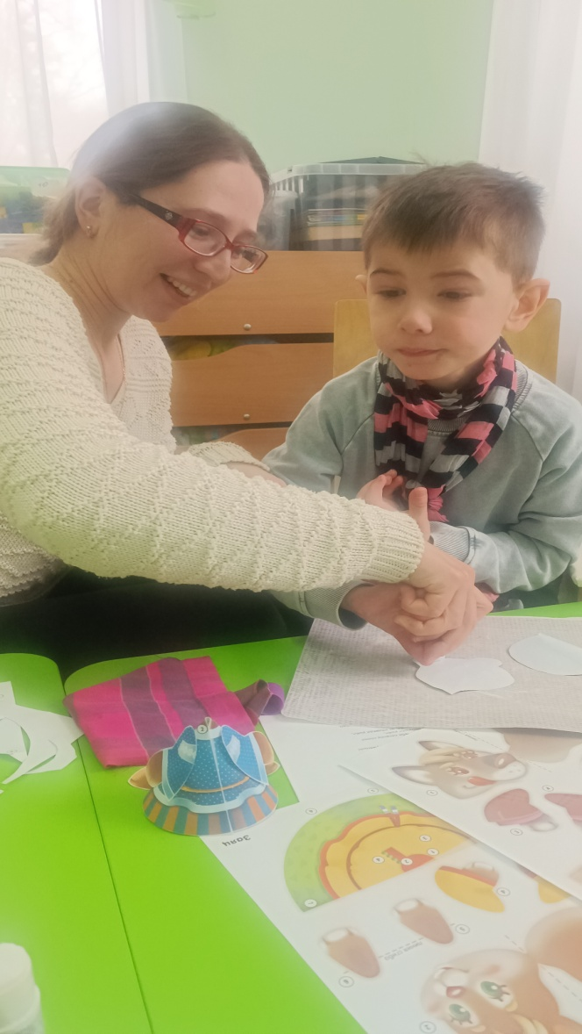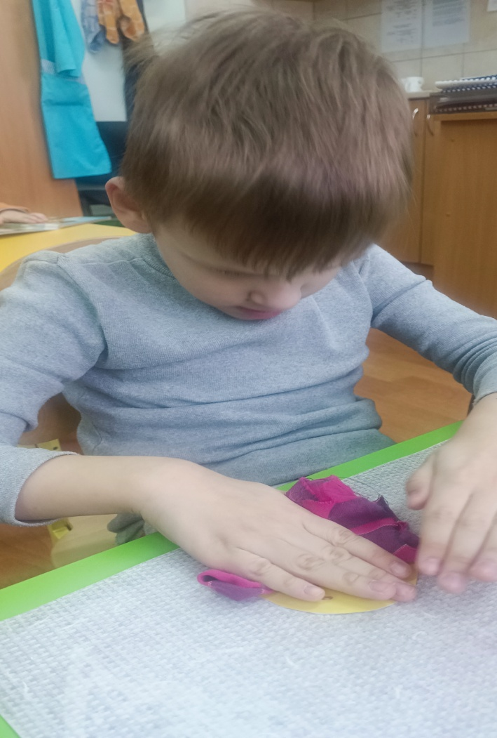  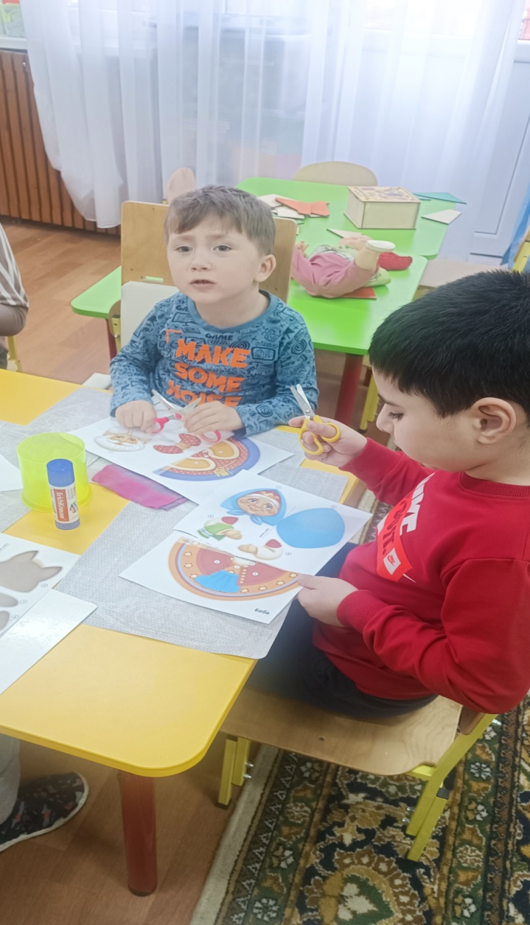
Получалось всё быстро и довольно неплохо (на каждом изображении есть линии сгиба, поэтому все предельно понятно).
Так мы плавно перешли к вырезыванию декораций к сказкам.
А также кустиков и деревьев.
Герои и декорации готовы. Не хватало только сценария.
Дети распределяли роли, фантазировали и играли сами, добавляя свои декорации.
Вот такой у нас настольный конусный театр!
